西华师范大学易班学生工作站
团日活动暨优秀大学生事迹报告会
总

结

书

西华师范大学政治与行政学院易班工作站
2018年5月7日
- 活动背景：
德为才之帅，才为德之资。作为一名新时代的大学生，不仅仅是要学好自己的专业知识以及相关的业务能力，更要培养高尚的道德情操。为更好地宣传优秀大学生典型，发挥模范带头作用，进一步凝炼和培育大学生精神，加强大学生思想政治教育。用先进大学生的先进事迹鼓舞班上的同学，让这种先进的精神在同学们中间得到发扬传播。让同学们在学习、生活中以这种精神作为力量源泉，作为精神支柱的一部分，更加明确自己在大学学习的目的，激励在校大学生为自己的人生树立正确的方向，树立正确的人生观、价值观、世界观，享受一份精神大餐。

二、活动目的：
“中国梦”是由国家梦、民族梦所组成，"中国梦"不仅是实现民族复兴之梦、强国之梦，更是实现人民幸福生活之梦，也是每个人心中的美好梦想。为了有效推进我校学风建设工作的进行，加强校园文化建设，强化我校大学生的思想政治教育，充分发挥引领作用，形成争先创优的良好氛围。此次优秀大学生事迹报告会将以贴近学生学习和生活的生动事例激发广大学生学习的积极性、主动性、创造性，将教育和引导广大学生以先进为榜样，志存高远，立志成才，努力成为理想远大、信念坚定的新一代社会主义接班人。

三、活动主题：
宣扬正能量，弘扬中国梦；进行优秀大学生事迹报告。

- 活动时间、地点：
【活动时间】
2018年5月12日
【活动地点】
田家炳A115

- 参与对象：
政治与行政学院党委书记李永洪老师
政治与行政学院团总支书记王婷老师
政治与行政学院2014级1-3班辅导员范华岭老师
政治与行政学院2015级-2016级部分同学

- 活动形式：
线上：大屏幕抽奖；帖子宣传（通过帖子楼台按照评论点赞抽奖）

七、活动流程：
1.暖场视频（丁俊晖—坎坷逐梦历程以及他的中国梦）
2.主持人的开场白（介绍本次活动的目的以及对同学们以后的影响）。
3.莅临嘉宾致辞。
4.优秀大学生报告：三人
5.互动环节
①击鼓传花：抽取幸运观众，上台回答问题；
②易班大屏幕按评论随机抽奖。
6.优秀大学生报告（三人）
7.互动环节：梦想卡片（每个人写下自己的梦想并抽取两人分享梦想）
8.毕业生班主任致辞
9.合影留恋

八、财务支出：
奖品300-400元
总计预算约300元至400元

十、活动收获：
参与了这次活动，我们见识了更多优秀的师兄师姐，了解了更多未来毕业去向，吸取了更多考研、选调的知识。通过这次活动，我们更加明白了各个部室之间团结协作的魅力，也与共同参与的兄弟部室增进了感情、加深了了解，也对自身的工作有了进一步的熟练，相信在一次又一次的活动中我们易班工作站能够更加完美的履行自身职能，能够更完美的举办自己的活动。

- 活动不足：
①与主办活动的部室联系有待加强，对于轻应用的运用有待熟练；
②对于活动需要有自己的见解，准备奖品以及其他物资时仍要慎重选择，争取做到物美价廉。

- 活动照片：
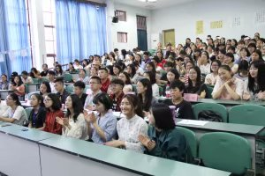
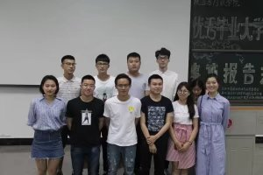

主办：西华师范大学政治与行政学院团总支组织部承办：政治与行政学院易班学生工作站
二〇一八年五月十四日

